Вычеркнуть из ряда выделенную букву:

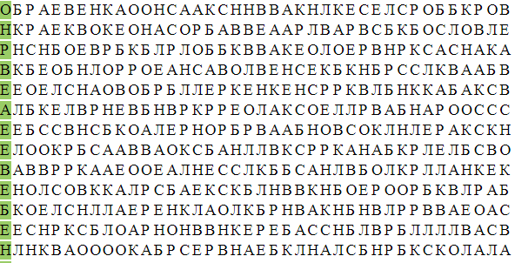

Обвести рисунки:



Расшифровать таблицу:

Образец: 

Задание:



Написать 15 имен своих родственников: